业务梳理
1.结账付款申请，添加收款单位，直接带出银行卡号和开户行，需要和基础模块的收款人联动
在基础模块添加收款人信息 增删改查的时候，新增行不体现
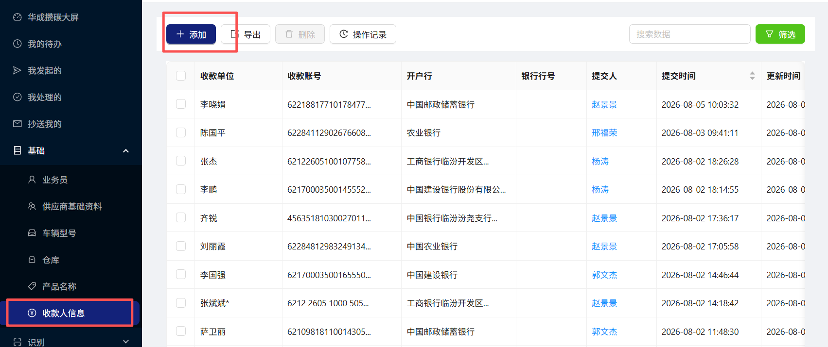
- 在业务模块--业务结账付款申请里的二级添加数据，选择数据增删加不上
2.1.收款单位里的信息直接和基础模块里面的收款人信息联动
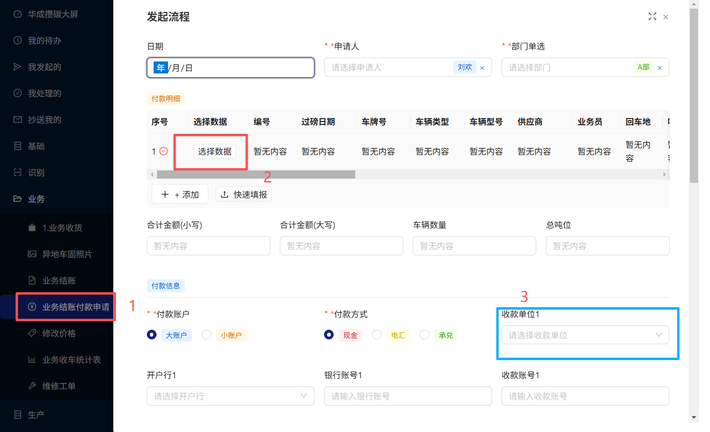
3.在业务--业务结账模块提交数据之后，新增一行，目前可以新增提交，但是没体现数据
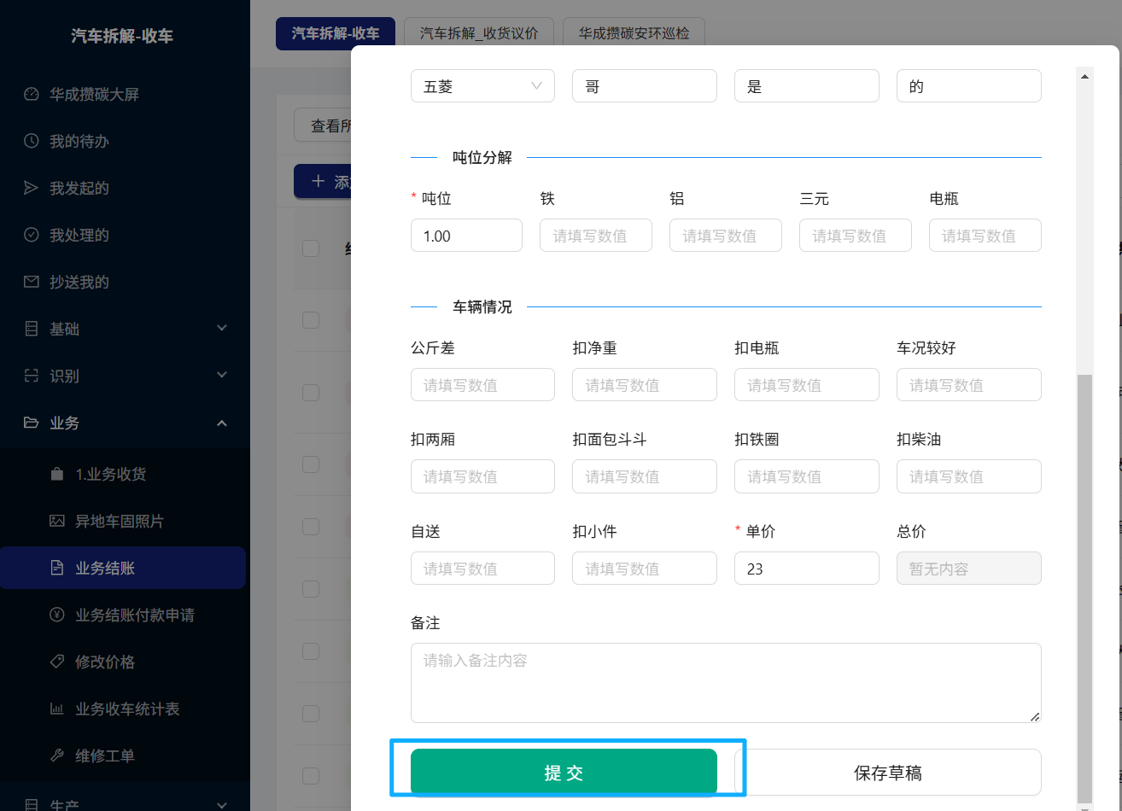
4.在查验---所有模块选需要选择权限分类，仅设置查验员更改
4.1在测试生产模块中，需要联动一些部分模块的内容，比如业务结账、划价、扣杂等
- 库存台账模块需要放到议价里面
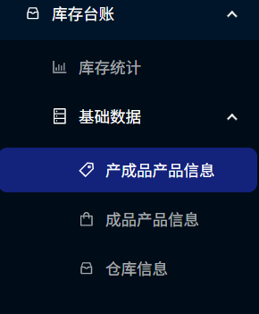

5.在查验--挑顶照片里面添加拍照功能，以便上传
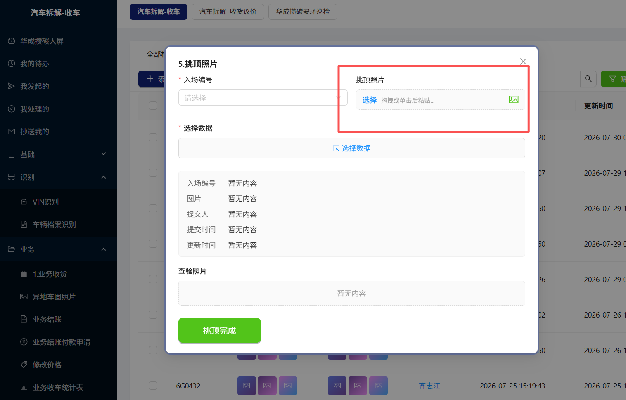
6.维修工单内容需要更改，比如拖车维修，保养，需要在里面提交内容，
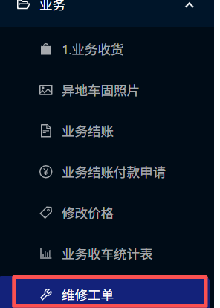
7.删除维修工单里的维修结果和当前状态
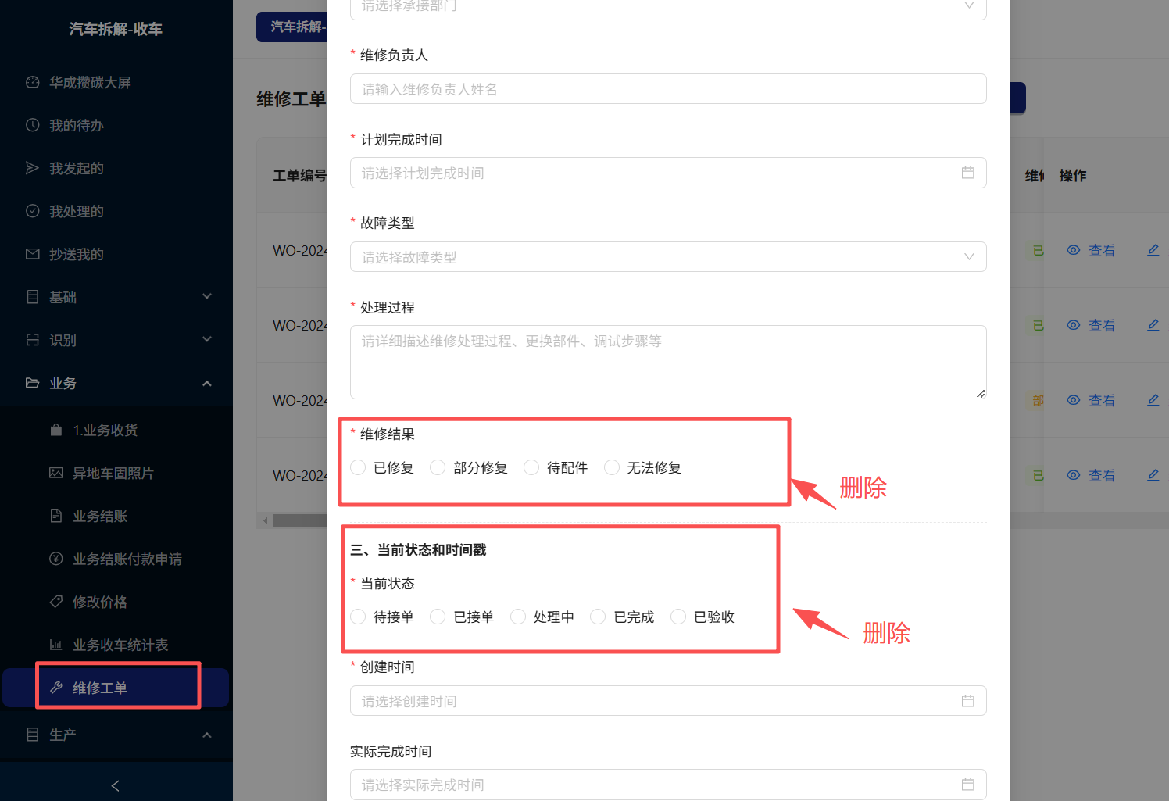
8.在生产里面加入第8个模块，加入维修工单，内容于以上7一致
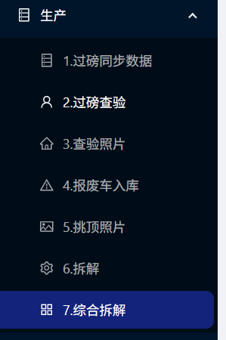
- 库存统计删除
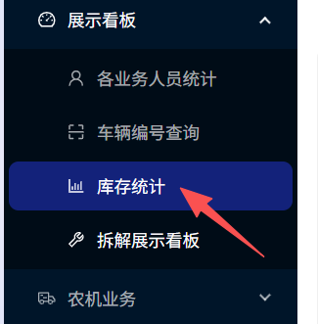
10.需要添加供应商信息
